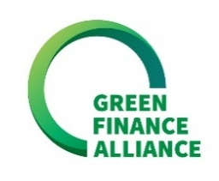
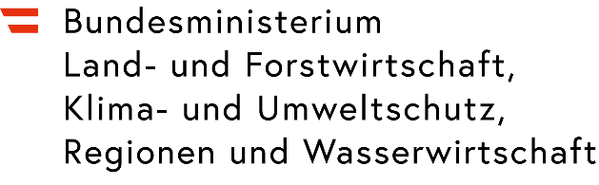
  - Selbstverpflichtungserklärung
  - Green Finance Alliance
Name des Unternehmens:
Mit dieser Erklärung bekennen wir uns, entsprechend dem Ziel der österreichischen Green Finance Alliance, zur klimafreundlichen Transition unserer, gemäß Mitgliedschaftsvertrag festgelegten Portfolios, um Treibhausgas-Neutralität 2050 zu erreichen.
Wir verpflichten uns:
- Die Ziele gemäß Mitgliedschaftsvertrag sowie Green Finance Alliance (GFA) Handbuch zu erfüllen, indem wir die Klimaziele und ökologisch nachhaltiges Wirtschaften in unser Kerngeschäft sowie unsere Betriebsökologie integrieren.
- Die vordefinierten, relevanten Maßnahmen und Kriterien einzuhalten und die dafür nötigen zielführenden Aktivitäten in den Handlungsfeldern umzusetzen.
- Den Reporting-Anforderungen sowie gegebenenfalls den Nachbesserungsaufträgen nachzukommen.
- Alle finanziellen und personellen Ressourcen, die zur Erfüllung des GFA-Kriterienkatalogs nötig sind, zu planen und bereitzustellen.
- Als Green Finance Vorreiter zu handeln, um dadurch zur Bekanntheit und positiven Reputation der GFA beizutragen.
- Die erforderlichen Vorkehrungen zu treffen, um Greenwashing zu vermeiden.
- Unsere Kundinnen und Kunden beim Transformationsprozess zu unterstützen, um die nötigen nachhaltigen Veränderungen in der Wirtschaft und in der Gesellschaft zu erreichen.
- Durch unsere transparente Kommunikation ein Vorbild für andere Finanzunternehmen und Stakeholder zu sein und diese dadurch zum Handeln zu motivieren.
- In unserer GFA-relevanten Öffentlichkeitsarbeit das Logo der GFA zu verwenden.
- Proaktiv in der GFA mitzuarbeiten, um diese gemeinsam methodisch sowie inhaltlich weiterzuentwickeln.
- Den festgelegten jährlichen Mitgliedsbeitrag fristgerecht zu zahlen.

Ort | Datum
Name | Unterschrift

